七上必读《朝花夕拾》全书主要人物分析
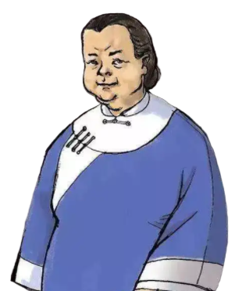
一、长妈妈（阿长）
❤ 相关情节：
讲述“长毛”的故事：长妈妈以她独特的民间视角，向鲁迅讲述太平天国时期“长毛”（清军对太平军的蔑称）的传说，展现出她丰富的民间知识和质朴的想象力。
购买《山海经》：尽管不识字，长妈妈却费尽心思为鲁迅买来了他梦寐以求的《山海经》，这一举动深深打动了鲁迅，成为他童年记忆中的温暖片段。
睡相不佳与繁琐规矩：长妈妈睡觉时摆成“大”字，挤得鲁迅没有余地翻身；同时，她还有许多繁琐的规矩和道理，如正月初一吃福橘等，这些细节刻画了她的淳朴与迷信。
▲ 性格特征：
善良淳朴：长妈妈虽然迷信、唠叨，但她的心地是善良的，对鲁迅充满了关爱。
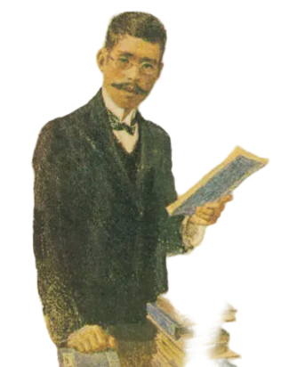
迷信无知：她相信许多民间传说和规矩，如长毛的故事、吃福橘等，这些反映了她的无知和迷信。
热爱孩子：长妈妈对鲁迅的关爱体现在她尽力满足他的需求上，如购买《山海经》。
二、藤野先生
❤ 相关情节：
添改讲义：藤野先生认真批改鲁迅的讲义，连文法的错误都一一订正，表现出他对学生的严格要求。
纠正解剖图：当鲁迅画错血管位置时，藤野先生耐心地纠正他，并强调医学的严谨性。
关心实习：藤野先生关心鲁迅的解剖实习，询问他是否敢解剖尸体，鼓励他勇敢面对。
了解女人裹脚：藤野先生对中国的传统习俗如女人裹脚表现出浓厚的兴趣，并询问鲁迅详情，体现了他对不同文化的尊重和好奇。
▲ 性格特征：
治学严谨：藤野先生对医学有着极高的追求，对待教学认真负责，一丝不苟。
正直热忱：他对学生一视同仁，没有民族偏见，对鲁迅这样的中国学生也给予了极大的关心和帮助。
没有狭隘的民族偏见：藤野先生超越了国界和种族的界限，以医者的仁心对待每一位学生。
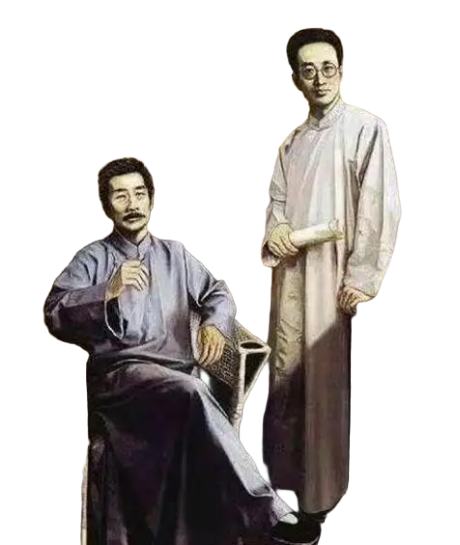
三、范爱农
❤ 相关情节：
同乡会争执：在东京同乡会上，范爱农与鲁迅因徐锡麟事件产生争执，表现出他的倔强和正直。
酒楼叙旧：多年后，两人在酒楼重逢，范爱农向鲁迅倾诉自己的遭遇和不满，展现出他的苦闷和无奈。
报馆案风波：范爱农因报馆案被辞退，生活陷入困境，最终不幸溺水身亡，这一结局令人唏嘘不已。
▲ 性格特征：
倔强耿直：范爱农性格倔强，不随波逐流，对不公之事敢于直言。
愤世嫉俗：他对社会现实充满不满和批判，表现出一种愤世嫉俗的态度。
有责任心：尽管生活困顿，范爱农仍坚持自己的信念和原则，对工作认真负责。
对待朋友真诚：他与鲁迅之间的友谊真挚而深厚，尽管有过争执和误解，但最终能够相互理解和支持。
四、父亲
❤ 相关情节：
病重与去世：父亲病重期间，鲁迅经历了许多痛苦和无奈，最终目睹了父亲的离世。
强迫背诵《鉴略》：在父亲病重时，鲁迅被要求背诵《鉴略》才能去看五猖会，这一情节反映了封建教育对儿童天性的压抑。
▲ 性格特征：
严厉：父亲对鲁迅的教育要求严格，甚至在他病重时也不忘督促他学习。
传统守旧：父亲遵循封建礼教，对鲁迅的童年生活产生了深远影响。
五、衍太太
❤ 相关情节：
鼓励孩子吃冰：衍太太在冬天鼓励孩子们吃冰，表现出她的不负责任和自私。
散布谣言：她背后散布鲁迅偷家里东西的谣言，损害了鲁迅的名誉。
教唆偷窃：衍太太还教唆鲁迅去偷母亲的首饰变卖，进一步体现了她的恶劣品质。
▲ 性格特征：
心术不正：衍太太心术不正，喜欢搬弄是非，散布谣言。
自私自利：她只考虑自己的利益，不顾及他人的感受和名誉。
令人憎恶：衍太太的行为和品质令人感到憎恶和反感。
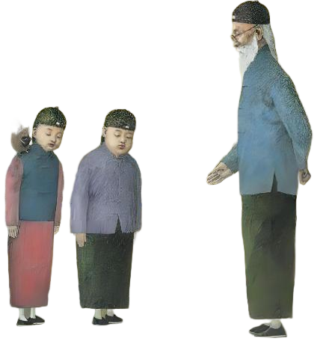
六、寿镜吾先生
❤ 相关情节：
严厉而和蔼：寿镜吾先生是鲁迅的启蒙老师，他对学生要求严格，但又不失和蔼可亲。
读书入神：他读书时非常投入，常常自我陶醉地摇头晃脑，这一细节刻画了他的学者形象。
质朴博学：寿镜吾先生知识渊博，对鲁迅的启蒙教育产生了深远影响。
▲ 性格特征：
严厉：他对学生的学业要求严格，不容许有丝毫懈怠。
和蔼：尽管严厉，但寿镜吾先生对学生充满关爱，和蔼可亲。
质朴博学：他学识渊博，但为人质朴无华，不追求名利。
七、无常
❤ 相关情节：
迎神赛会中的出场：在乡间迎神赛会上，无常作为鬼卒形象出现，其独特的装扮和滑稽的动作引人注目。
勾魂索命：无常负责勾魂索命，但在《朝花夕拾》中，他更多地以一种幽默、讽刺的方式呈现，如与活无常的对比。
公正无私：尽管外表狰狞，但无常在执行任务时公正无私，不徇私情，体现了民间信仰中的正义观念。
▲ 性格特征：
幽默滑稽：无常的形象和动作充满了幽默感，给人以轻松愉快的感受。
公正严明：在勾魂索命的过程中，无常坚守原则，不偏不倚。
民间信仰的象征：无常作为民间信仰中的角色，体现了人们对死后世界的想象和对正义的追求。
八、陈莲河
❤ 相关情节：
为父亲看病：陈莲河是鲁迅父亲病重期间请来的名医，他开出了许多稀奇古怪的药方。
药引奇特：陈莲河的药引包括原配蟋蟀一对、平地木十株等，这些药引难以寻找，增加了看病的难度。
治疗效果不佳：尽管陈莲河医术高明，但最终未能挽救鲁迅父亲的生命。
▲ 性格特征：
故弄玄虚：陈莲河在开药方时故意使用奇特的药引，显得神秘莫测。
贪财好利：他收取高额的诊金，对病人的家庭经济造成负担。
医术有限：尽管自称名医，但陈莲河的治疗效果并不理想，反映了当时医学的落后和庸医的盛行。
九、远房叔祖
❤ 相关情节：
介绍《山海经》：远房叔祖向鲁迅介绍了《山海经》这部奇书，激发了鲁迅对古籍的兴趣。
讲述故事：他常常给鲁迅讲述各种有趣的故事，丰富了鲁迅的童年生活。
藏书丰富：远房叔祖家中藏书丰富，为鲁迅提供了阅读的机会和资源。
▲ 性格特征：
和蔼可亲：远房叔祖对鲁迅非常关爱，和蔼可亲。
知识渊博：他熟悉许多古籍和故事，知识渊博。
热爱阅读：远房叔祖自己热爱阅读，也鼓励鲁迅多读书、读好书。
十、徐锡麟
❤ 相关情节：
革命活动：徐锡麟是清末著名的革命家，他积极参与反清革命活动。
被捕牺牲：徐锡麟在革命活动中被捕，最终英勇就义，成为革命烈士。
影响鲁迅：徐锡麟的革命精神和牺牲精神对鲁迅产生了深远影响，激发了他的爱国热情。
▲ 性格特征：
英勇无畏：徐锡麟在革命活动中表现出英勇无畏的精神，敢于与清政府对抗。
坚定信念：他坚信革命能够推翻清政府，建立新社会，为此不惜牺牲自己的生命。
爱国情怀：徐锡麟的革命活动源于他对国家的热爱和对民族命运的关切。
十一、闰土的父亲
❤ 相关情节：
教闰土捕鸟：闰土的父亲教会了闰土许多捕鸟的技巧和方法。
与鲁迅家的交往：闰土的父亲与鲁迅家有一定的交往，闰土也因此与鲁迅成为朋友。
勤劳朴实：他勤劳朴实，以务农为生，是典型的农村劳动人民形象。
▲ 性格特征：
勤劳善良：闰土的父亲勤劳善良，对家庭负责，对子女关爱有加。
朴实无华：他性格朴实无华，不追求名利和虚荣。
传统农民形象：闰土的父亲代表了当时中国农村的传统农民形象，具有勤劳、朴实、善良等品质。

